

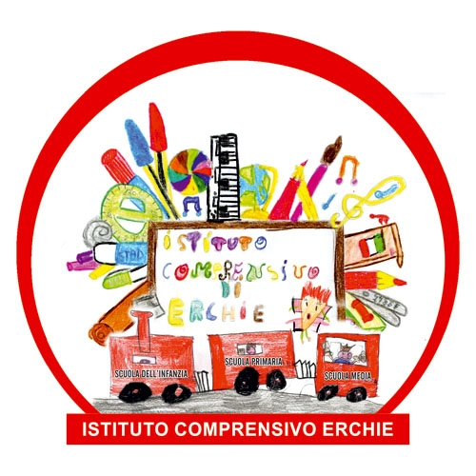 | Ministero della Pubblica Istruzione  Ufficio Scolastico Regionale per la PUGLIA  Istituto Comprensivo Statale  72020 Erchie (BR) |   RegisteredExamination Centre  n. 10031
Circ. interna n° 40 Erchie 15/12/2016

Al Personale Docente
LORO SEDI
Alle famiglie per il tramite della scuola
Al sito web dell’Istituto
OGGETTO: Prove orchestrali del corso ad indirizzo musicale
Si comunica alle SS.LL. che, per consentire la partecipazione degli alunni del corso ad indirizzo musicale alle prove generali del Concerto di Natale che si terranno lunedì 19/12/2016 per gli alunni delle classi 2A e 3D e mercoledì 21/12/2016 per gli alunni delle classi 1C, 2A e 3D presso la Chiesa Madre di Erchie, gli alunni usciranno alle ore 9,45 prelevati dai docenti di strumento.
Gli alunni convocati sono esclusivamente quelli delle classi di pianoforte, chitarra e flauto oltre che gli alunni Ferrara Salvatore, Parisi Raffaele (3D) e Caputi Gabriele (2A) della classe di clarinetto.
CLASSE | FIRMA
1C
2A
3D

Si prega di dare comunicazione scritta alle famiglie precisando che le prove termineranno alle ore 12;00 e che dovranno prelevare gli alunni direttamente presso la Chiesa Madre

Si coglie l’occasione per invitare il Personale Docente e le famiglie al Concerto di Natale che si terrà mercoledì 21 dicembre 2016 presso la Chiesa Madre alle ore 19;00.
Il Dirigente Scolastico
Prof. Tiziano FATTIZZO
Firma autografa sostituita a mezzo stampa ai sensi e per gli effetti dell’art. 3, c. 2 D.Lgs n. 39/93.

